Гинекологическое кресло-кровать Welle C50
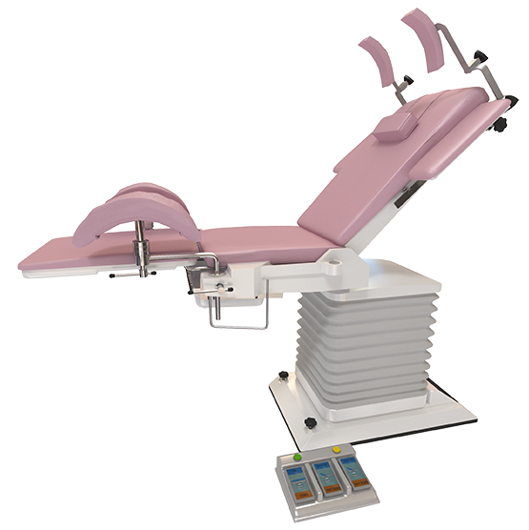
Бренд:
Kranz
Страна-производитель:
Китай

Полное описание
Подробнее о производителе
Гинекологическое кресло-кровать модели Welle C50 является новейшей разработкой для проведения разного рода гинекологических обследований, диагностики и хирургических вмешательств. При создании данной модели уделялось большое внимание созданию комфорта пациентки и врача.
Основные агрегаты оборудования являются новейшими разработками западных производителей. Регулировка высоты, наклона спинки и тазовой секции осуществляется при помощи электрогидравлического привода.

